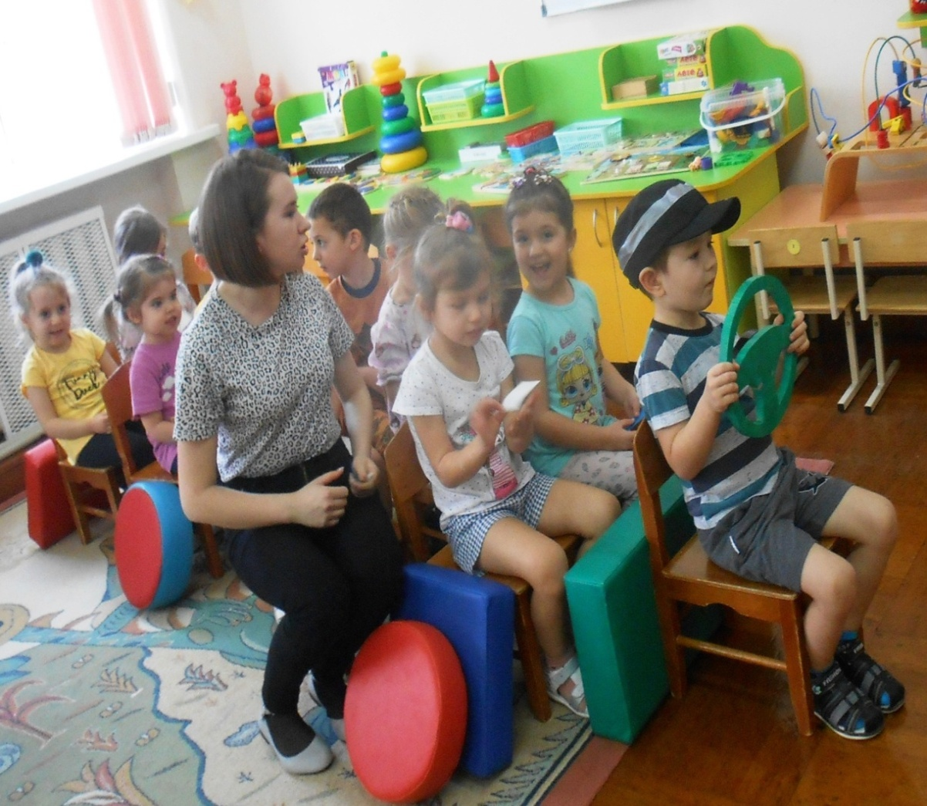
Я держусь за руль рукой -
посмотрите - я какой!
Я - внимательный водитель:
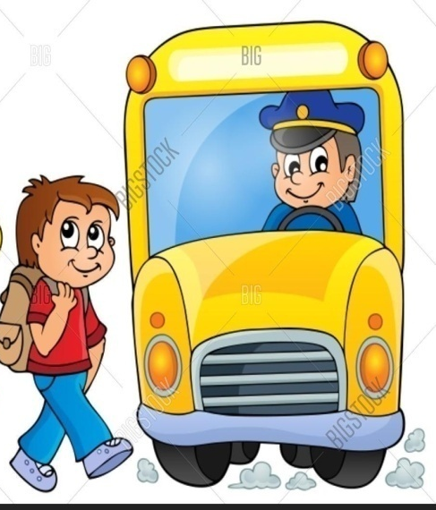
ты меня не беспокой!
